

排污许可证
（副本）

中华人民共和国生态环境部监制
济源市生态环境局印制
持证须知
一、本证根据《排污许可管理办法（试行）》及相关文件制定和发放。
二、应当在生产经营场所内方便公众监督的位置悬挂本证正本。禁止涂改、伪造本证。禁止以出租、出借、买卖或者其他非法方式转让本证。
三、本证应当包含持证单位所有纳入排污许可管理的废水和废气排放口，未载明但排放废水和废气的，属于违法行为。
四、应当严格按照本证规定的许可事项排放污染物，并严格遵守本证中的各项管理要求。配合县级以上生态环境主管部门的工作人员进行监督检查，如实反映情况并提供有关资料。
五、应当在本证有效期届满前三十个工作日内向原核发生态环境主管部门提出延续申请本证，未提出延续申请的，核发生态环境主管部门有权依法注销本证。
六、持证单位应当在基本信息、许可事项发生变更以及存在原址改扩建建设项目或者进行排污权交易后按照《排污许可管理办法（试行）》规定的时限及时申请变更本证。
七、在排污许可证有效期内，国家和地方污染物排放标准、总量控制要求或者地方人民政府依法制定的限期达标规划、重污染天气应急预案发生变化时，持证单位应及时申请变更排污许可证。
排污许可证目录
第一册 1
一、排污单位基本情况 2
二、大气污染物排放 3
（一）排放口 3
（二）有组织排放许可限值 4
（三）无组织排放许可条件 8
（四）特殊情况下许可限值 9
（五）排污单位大气排放总许可量 12
三、水污染物排放 13
（一）排放口 13
（二）排放许可限值 15
四、噪声排放信息 18
五、固体废物排放信息 19
六、环境管理要求 20
（一）自行监测 20
（二）环境管理台账记录 28
（三）执行（守法）报告 31
（四）信息公开 31
（五）其他控制及管理要求 32
七、其他许可内容 32
第二册 33
八、排污单位登记信息 34
（一）主要产品及产能 34
（二）主要原辅材料及燃料 35
（三）产排污节点、污染物及污染治理设施 35
（四）排污权使用和交易信息 37
九、补充登记信息 38
十、附图和附件 39

排污许可证
副本

第一册

证书编号：914190015885849584001U
单位名称：河南国泰铝业有限公司
注册地址：济源市虎岭产业集聚区天坛创业园B区
行业类别：铝压延加工，工业炉窑
生产经营场所地址：济源市虎岭产业集聚区天坛创业园B区
统一社会信用代码：914190015885849584
法定代表人（主要负责人）：王正红
技术负责人：王正红
固定电话：13526651480 移动电话：13526651480

有效期限：自2020年08月06日起至2023年08月05日止

发证机关：（公章）济源市生态环境局
发证日期：2020年08月06日

一、排污单位基本情况
表1 排污单位基本信息表
单位名称 | 河南国泰铝业有限公司 | 注册地址 |  | 济源市虎岭产业集聚区天坛创业园B区
邮政编码 | 459000 | 生产经营场所地址 |  | 济源市虎岭产业集聚区天坛创业园B区
行业类别 | 铝压延加工，工业炉窑 | 投产日期 |  | 2013-06-01
生产经营场所中心经度 | 112º 33′ 14.47″ | 生产经营场所中心纬度 |  | 35º 4′ 31.37″
组织机构代码 |  | 统一社会信用代码 |  | 914190015885849584
技术负责人 | 王正红 | 联系电话 |  | 13526651480
所在地是否属于大气重点控制区 | 是 | 所在地是否属于总磷控制区 |  | 否
所在地是否属于总氮控制区 | 否 | 所在地是否属于重金属污染特别排放限值实施区域 |  | 否
是否位于工业园区 | 是 | 所属工业园区名称 |  | 济源虎岭经济技术开发区
是否需要改正 | 否 | 排污许可证管理类别 |  | 简化管理
主要污染物类别 | ☑废气☑废水
主要污染物种类 | ☑颗粒物  ☑SO2  ☑NOx  □VOCs  ☑其他特征污染物（林格曼黑度,硫酸雾,总悬浮颗粒物（空气动力学当量直径100μm以下）） |  | ☑COD  ☑氨氮  ☑其他特征污染物（pH值,悬浮物,五日生化需氧量,石油类）
大气污染物排放形式 | ☑有组织  ☑无组织 | 废水污染物排放规律 |  | ☑连续排放，流量稳定
大气污染物排放执行标准名称 | 工业炉窑大气污染物排放标准GB 9078-1996,《河南省生态环境厅关于印发河南省工业大气污染防治6个专项方案的通知》（豫环文[2019]84号）附件1（河南省2019年非电行业提标治理方案）,大气污染物综合排放标准GB16297-1996
水污染物排放执行标准名称 | 污水综合排放标准GB8978-1996

二、大气污染物排放

（一）排放口
表2 大气排放口基本情况表
序号 | 排放口编号 | 排放口名称 | 污染物种类 | 排放口地理坐标（1） |  | 排气筒高度（m） | 排气筒出口内径（m）（2） | 排气温度（℃） | 其他信息
 |  |  |  | 经度 | 纬度
1 | DA001 | 1000t热棒炉废气排气筒 | 颗粒物,林格曼黑度,二氧化硫,氮氧化物 | 112°33′20.34″ | 35°4′32.20″ | 15 | 0.5 | 常温
2 | DA002 | 800t热棒炉废气排气筒 | 颗粒物,林格曼黑度,二氧化硫,氮氧化物 | 112°33′20.34″ | 35°4′32.84″ | 15 | 0.5 | 常温
3 | DA003 | 时效炉废气排气筒 | 颗粒物,林格曼黑度,二氧化硫,氮氧化物 | 112°33′19.69″ | 35°4′32.70″ | 15 | 0.5 | 常温
4 | DA004 | 酸雾吸收塔废气排气筒 | 硫酸雾 | 112°33′19.58″ | 35°4′31.69″ | 15 | 0.5 | 常温
5 | DA005 | 喷砂工序废气排气筒 | 颗粒物 | 112°33′18.50″ | 35°4′32.66″ | 15 | 0.5 | 常温

（二）有组织排放许可限值
表3 大气污染物有组织排放
序号 | 排放口编号 | 排放口名称 |  | 污染物种类 | 许可排放浓度限值 | 许可排放速率限值  (kg/h) | 许可年排放量限值（t/a） |  |  |  |  | 承诺更加严格排放浓度限值
 |  |  |  |  |  |  | 第一年 | 第二年 | 第三年 | 第四年 | 第五年 | 承诺更加严格排放浓度限值
主要排放口
主要排放口合计
  颗粒物 | / | / | / | / | / | /
  SO2 | / | / | / | / | / | /
  NOx | / | / | / | / | / | /
  VOCs | / | / | / | / | / | /
一般排放口
1 | DA001 | 1000t热棒炉废气排气筒 | 林格曼黑度 | 1级 | / | / | / | / | / | / | /级
2 | DA001 | 1000t热棒炉废气排气筒 | 二氧化硫 | 35mg/Nm3 | / | / | / | / | / | / | /mg/Nm3
3 | DA001 | 1000t热棒炉废气排气筒 | 氮氧化物 | 100mg/Nm3 | / | / | / | / | / | / | /mg/Nm3
4 | DA001 | 1000t热棒炉废气排气筒 | 颗粒物 | 10mg/Nm3 | / | / | / | / | / | / | /mg/Nm3
5 | DA002 | 800t热棒炉废气排气筒 | 颗粒物 | 10mg/Nm3 | / | / | / | / | / | / | /mg/Nm3
6 | DA002 | 800t热棒炉废气排气筒 | 氮氧化物 | 100mg/Nm3 | / | / | / | / | / | / | /mg/Nm3
7 | DA002 | 800t热棒炉废气排气筒 | 林格曼黑度 | 1级 | / | / | / | / | / | / | /级
8 | DA002 | 800t热棒炉废气排气筒 | 二氧化硫 | 35mg/Nm3 | / | / | / | / | / | / | /mg/Nm3
9 | DA003 | 时效炉废气排气筒 | 林格曼黑度 | 1级 | / | / | / | / | / | / | /级
10 | DA003 | 时效炉废气排气筒 | 氮氧化物 | 100mg/Nm3 | / | / | / | / | / | / | /mg/Nm3
11 | DA003 | 时效炉废气排气筒 | 二氧化硫 | 35mg/Nm3 | / | / | / | / | / | / | /mg/Nm3
12 | DA003 | 时效炉废气排气筒 | 颗粒物 | 10mg/Nm3 | / | / | / | / | / | / | /mg/Nm3
13 | DA004 | 酸雾吸收塔废气排气筒 | 硫酸雾 | 45mg/Nm3 | / | / | / | / | / | / | /mg/Nm3
14 | DA005 | 喷砂工序废气排气筒 | 颗粒物 | 10mg/Nm3 | / | / | / | / | / | / | /mg/Nm3

一般排放口合计
  颗粒物 | / | / | / | / | / | /
  SO2 | / | / | / | / | / | /
  NOx | / | / | / | / | / | /
  VOCs | / | / | / | / | / | /
全厂有组织排放总计
全厂有组织排放总计
  颗粒物 | / | / | / | / | /
  SO2 | / | / | / | / | /
  NOx | / | / | / | / | /
  VOCs | / | / | / | / | /

主要排放口备注信息
/
一般排放口备注信息
/
全厂有组织排放总计备注信息
/

（三）无组织排放许可条件
表4 大气污染物无组织排放
序号 | 生产设施编号/无组织排放编号 | 产污环节 | 污染物种类 | 主要污染防治措施 | 国家或地方污染物排放标准 |  | 其他信息 | 年许可排放量限值（t/a） |  |  |  |  | 申请特殊时段许可排放量限值
 |  |  |  |  | 名称 | 浓度限值 | 其他信息 | 第一年 | 第二年 | 第三年 | 第四年 | 第五年 | 申请特殊时段许可排放量限值
1 | 厂界 |  | 总悬浮颗粒物（空气动力学当量直径100μm以下） | 厂区道路硬化，道路采区清扫、洒水等措施，保持清洁，生产车间外不应有可见粉尘外逸 | 大气污染物综合排放标准GB16297-1996 | 1.0mg/Nm3 |  | / | / | / | / | / | /mg/Nm3
2 | 厂界 |  | 硫酸雾 | / | 大气污染物综合排放标准GB16297-1996 | 1.2mg/Nm3 |  | / | / | / | / | / | /mg/Nm3
3 | MF0007 | 加热 | 总悬浮颗粒物（空气动力学当量直径100μm以下） | 厂区道路硬化，道路采区清扫、洒水等措施，保持清洁，生产车间外不应有可见粉尘外逸 | 大气污染物综合排放标准GB16297-1996 | 1.0mg/Nm3 |  | / | / | / | / | / | /mg/Nm3

全厂无组织排放总计
全厂无组织排放总计
  颗粒物 | / | / | / | / | / | /
  SO2 | / | / | / | / | / | /
  NOx | / | / | / | / | / | /
  VOCs | / | / | / | / | / | /

（四）特殊情况下许可限值
表5 特殊情况下大气污染物有组织排放
排放口类型 | 污染物种类 | 许可排放时段 | 许可排放浓度限值 | 许可日排放量限值（kg/d） | 许可月排放量限值（t/m）
环境质量限期达标规划要求
主要排放口
  颗粒物 | / | / | / | /
  SO2 | / | / | / | /
  NOx | / | / | / | /
  VOCs | / | / | / | /
一般排放口
  颗粒物 | / | / | / | /
  SO2 | / | / | / | /
  NOx | / | / | / | /
  VOCs | / | / | / | /
无组织排放
  颗粒物 | / | / | / | /
  SO2 | / | / | / | /
  NOx | / | / | / | /
  VOCs | / | / | / | /
全厂合计
  颗粒物 | / | / | / | /
  SO2 | / | / | / | /
  NOx | / | / | / | /
  VOCs | / | / | / | /
重污染天气应对要求
主要排放口
  颗粒物 | / | / | / | /
  SO2 | / | / | / | /
  NOx | / | / | / | /
  VOCs | / | / | / | /
一般排放口
  颗粒物 | / | / | / | /
  SO2 | / | / | / | /
  NOx | / | / | / | /
  VOCs | / | / | / | /
无组织排放
  颗粒物 | / | / | / | /
  SO2 | / | / | / | /
  NOx | / | / | / | /
  VOCs | / | / | / | /
全厂合计
  颗粒物 | / | / | / | /
  SO2 | / | / | / | /
  NOx | / | / | / | /
  VOCs | / | / | / | /

冬季污染防治其他备注信息
其他特殊情况备注信息
注：特殊情况指环境质量限期达标规划、重污染天气应对等对排污单位有更加严格的排放控制要求的情况

（五）排污单位大气排放总许可量
表6 企业大气排放总许可量
序号 | 污染物种类 | 第一年（t/a） | 第二年（t/a） | 第三年（t/a） | 第四年（t/a） | 第五年（t/a）
1 | 颗粒物 | / | / | / | / | /
2 | SO2 | / | / | / | / | /
3 | NOx | / | / | / | / | /
4 | VOCs | / | / | / | / | /

企业大气排放总许可量备注信息
/

注：“全厂合计”指的是，“全厂有组织排放总计”与“全厂无组织排放总计”之和数据、全厂总量控制指标数据两者取严。

三、水污染物排放

（一）排放口
表7 废水间接排放口基本情况表
序号 | 排放口编号 | 排放口名称 | 排放口地理坐标 |  | 排放去向 | 排放规律 | 间歇排放时段 | 受纳污水处理厂信息
序号 | 排放口编号 | 排放口名称 | 经度 | 纬度 | 排放去向 | 排放规律 | 间歇排放时段 | 名称 | 污染物种类 | 排水协议规定的浓度限值 | 国家或地方污染物排放标准浓度限值
1 | DW001 | 废水处理设施排放口 | 112°33′15.70″ | 35°4′32.45″ | 进入城市污水处理厂 | 连续排放，流量稳定 | / | 北控（济源）污水净化有限公司第二污水处理厂 | pH值 | 6.5-9.5mg/L | 6-9mg/L
 |  |  |  |  |  |  |  |  | 石油类 | /mg/L | 1mg/L
 |  |  |  |  |  |  |  |  | 化学需氧量 | 500mg/L | 50mg/L
 |  |  |  |  |  |  |  |  | 悬浮物 | 400mg/L | 10mg/L
 |  |  |  |  |  |  |  |  | 氨氮（NH3-N） | 45mg/L | 5mg/L
 |  |  |  |  |  |  |  |  | 五日生化需氧量 | 350mg/L | 10mg/L

表8雨水排放口基本情况表
序号 | 排放口编号 | 排放口名称 | 排放口地理坐标（1） |  | 排放去向 | 排放规律 | 间歇排放时段 | 受纳自然水体信息 |  | 汇入受纳自然水体处地理坐标（4） |  | 其他信息
序号 | 排放口编号 | 排放口名称 | 经度 | 纬度 | 排放去向 | 排放规律 | 间歇排放时段 | 名称（2） | 受纳水体功能目标（3） | 经度 | 纬度 | 其他信息
1 | DW002 | 厂区雨水排放口 | 112°33′14.54″ | 35°4′32.38″ | 进入城市下水道（再入江河、湖、库） | 间断排放，排放期间流量不稳定且无规律，但不属于冲击型排放 | 下雨时 | 桑榆河 | III类 | 112°33′14.47″ | 35°4′33.13″

（二）排放许可限值
表9 废水污染物排放
序号 | 排放口编号 | 排放口名称 |  | 污染物种类 | 许可排放浓度限值 | 许可年排放量限值（t/a）
 |  |  |  |  |  | 第一年 | 第二年 | 第三年 | 第四年 | 第五年
主要排放口
主要排放口合计
  CODcr
  CODcr
  CODcr
  氨氮
  氨氮
  氨氮
一般排放口
1 | DW001 | 废水处理设施排放口 | 化学需氧量 | 500mg/L | / | / | / | / | /
2 | DW001 | 废水处理设施排放口 | 五日生化需氧量 | 300mg/L | / | / | / | / | /
3 | DW001 | 废水处理设施排放口 | 石油类 | 30mg/L | / | / | / | / | /
4 | DW001 | 废水处理设施排放口 | 氨氮（NH3-N） | 45mg/L | / | / | / | / | /
5 | DW001 | 废水处理设施排放口 | 悬浮物 | 400mg/L | / | / | / | / | /
6 | DW001 | 废水处理设施排放口 | pH值 | 6-9mg/L | / | / | / | / | /

一般排放口合计
  CODcr
  CODcr
  CODcr
  CODcr
  CODcr
  CODcr
  氨氮
  氨氮
  氨氮
  氨氮
  氨氮
  氨氮
全厂排放口总计
全厂排放口总计
  CODcr | / | / | / | / | /
  CODcr | / | / | / | / | /
  CODcr | / | / | / | / | /
  氨氮 | / | / | / | / | /
  CODcr | / | / | / | / | /
  CODcr | / | / | / | / | /
  CODcr | / | / | / | / | /
  CODcr | / | / | / | / | /
  CODcr | / | / | / | / | /
  CODcr | / | / | / | / | /
  CODcr | / | / | / | / | /
  CODcr | / | / | / | / | /
  CODcr | / | / | / | / | /
  CODcr | / | / | / | / | /
  氨氮 | / | / | / | / | /
  氨氮 | / | / | / | / | /
  氨氮 | / | / | / | / | /
  氨氮 | / | / | / | / | /
  氨氮 | / | / | / | / | /
  氨氮 | / | / | / | / | /
  氨氮 | / | / | / | / | /
  氨氮 | / | / | / | / | /
  氨氮 | / | / | / | / | /
  氨氮 | / | / | / | / | /
  氨氮 | / | / | / | / | /
  氨氮 | / | / | / | / | /

主要排放口备注信息
/
一般排放口备注信息
/
全厂排放口备注信息
/
注：“全厂排放口总计”指的是，主要排放口合计数据、全厂总量控制指标数据两者取严。

四、噪声排放信息
表10 噪声排放信息
噪声类别 | 生产时段 |  | 执行排放标准名称 | 厂界噪声排放限值 |  | 备注
噪声类别 | 昼间 | 夜间 | 执行排放标准名称 | 昼间,dB(A) | 夜间,dB(A) | 备注
稳态噪声 | 06至22 | 22至06 | 《工业企业厂界环境噪声排放标准》（GB12348-2008） | 60 | 50
频发噪声
偶发噪声

五、固体废物排放信息
表11 固体废物排放信息
固体废物排放信息
序号 | 固体废物来源 | 固体废物名称 |  | 固体废物种类 | 固体废物类别 | 固体废物描述 | 固体废物产生量（t/a） | 处理方式 |  | 处理去向 |  |  |  |  |  |  | 其他信息
 |  |  |  |  |  |  |  |  |  | 自行贮存量（t/a） | 自行利用（t/a） | 自行处置（t/a） | 转移量（t/a） |  |  | 排放量（t/a） | 其他信息
 |  |  |  |  |  |  |  |  |  |  |  |  | 委托利用量 | 委托处置量 |  | 排放量（t/a） | 其他信息
1 | 热工单元 | 金属废料 | 边角料 | 一般工业固体废物 | 固体 | 130 | 自行处置 | 0 | 0 | 130 | 0 | 0 | 0
2 | 热工单元 | 粉尘、废渣 | 粉尘、废渣 | 一般工业固体废物 | 粉末状 | 85 | 自行处置 | 0 | 0 | 85 | 0 | 0 | 0
3 | 热工单元 | 污泥压滤渣 | 压滤渣 | 一般工业固体废物 | 粉状 | 150 | 自行处置 | 0 | 0 | 150 | 0 | 0 | 0

委托利用、委托处置
序号 |  |  | 固体废物来源 |  |  | 固体废物名称 |  |  | 固体废物类别 |  |  | 委托单位名称 |  |  | 危险废物利用和处置单位危险废物经营许可证编号
自行处置
序号 |  |  |  | 固体废物来源 |  |  | 固体废物名称 |  |  |  | 固体废物类别 |  |  | 自行处置描述
1 | 热工单元 | 粉尘、废渣 | 一般工业固体废物 | 集中收集后外售
2 | 热工单元 | 金属废料 | 一般工业固体废物 | 集中收集后外售
3 | 热工单元 | 污泥压滤渣 | 一般工业固体废物 | 全部外售

六、环境管理要求

（一）自行监测
表12 自行监测及记录表
序号 | 污染源  类别/监测类别 | 排放口编号/监测点位 | 排放口名称/监测点位名称 | 监测内容 | 污染物名称 | 监测设施 | 自动监测是否联网 | 自动监测仪器名称 | 自动监测设施安装位置 | 自动监测设施是否符合安装、运行、维护等管理要求 | 手工监测采样方法及个数 | 手工监测  频次 | 手工测定方法 | 其他信息
1 | 废气 | DA001 | 1000t热棒炉废气排气筒 | 烟气流速,烟气温度,烟气含湿量,温度 | 林格曼黑度 | 手工 |  |  |  |  | 观测 | 1次/年 | 固定污染源排放烟气黑度的测定 林格曼烟气黑度图法HJ/T 398-2007
2 | 废气 | DA001 | 1000t热棒炉废气排气筒 | 烟气流速,烟气温度,烟气含湿量,温度 | 氮氧化物 | 手工 |  |  |  |  | 非连续采样 至少3个 | 1次/年 | 固定污染源废气 氮氧化物的测定 定电位电解法HJ 693-2014
3 | 废气 | DA001 | 1000t热棒炉废气排气筒 | 烟气流速,烟气温度,烟气含湿量,温度 | 二氧化硫 | 手工 |  |  |  |  | 非连续采样 至少3个 | 1次/年 | 固定污染源排气中二氧化硫的测定 定电位电解法HJ 57-2017
4 | 废气 | DA001 | 1000t热棒炉废气排气筒 | 烟气流速,烟气温度,烟气含湿量,温度 | 颗粒物 | 手工 |  |  |  |  | 非连续采样 至少3个 | 1次/年 | 固定污染源排气中颗粒物测定与气态污染物采样方法 GB/T 16157-1996
5 | 废气 | DA002 | 800t热棒炉废气排气筒 | 烟气流速,烟气温度,烟气含湿量,氧含量,温度 | 林格曼黑度 | 手工 |  |  |  |  | 观测 | 1次/年 | 固定污染源排放烟气黑度的测定 林格曼烟气黑度图法HJ/T 398-2007
6 | 废气 | DA002 | 800t热棒炉废气排气筒 | 烟气流速,烟气温度,烟气含湿量,氧含量,温度 | 氮氧化物 | 手工 |  |  |  |  | 非连续采样 至少3个 | 1次/季 | 固定污染源废气 氮氧化物的测定 定电位电解法HJ 693-2014 | /
7 | 废气 | DA002 | 800t热棒炉废气排气筒 | 烟气流速,烟气温度,烟气含湿量,氧含量,温度 | 二氧化硫 | 手工 |  |  |  |  | 非连续采样 至少3个 | 1次/年 | 固定污染源排气中二氧化硫的测定 定电位电解法HJ 57-2017
8 | 废气 | DA002 | 800t热棒炉废气排气筒 | 烟气流速,烟气温度,烟气含湿量,氧含量,温度 | 颗粒物 | 手工 |  |  |  |  | 非连续采样 至少3个 | 1次/年 | 固定污染源排气中颗粒物测定与气态污染物采样方法 GB/T 16157-1996
9 | 废气 | DA003 | 时效炉废气排气筒 | 烟气流速,烟气温度,烟气含湿量,温度 | 林格曼黑度 | 手工 |  |  |  |  | 观测 | 1次/年 | 固定污染源排放烟气黑度的测定 林格曼烟气黑度图法HJ/T 398-2007
10 | 废气 | DA003 | 时效炉废气排气筒 | 烟气流速,烟气温度,烟气含湿量,温度 | 氮氧化物 | 手工 |  |  |  |  | 非连续采样 至少3个 | 1次/年 | 固定污染源废气 氮氧化物的测定 定电位电解法HJ 693-2014
11 | 废气 | DA003 | 时效炉废气排气筒 | 烟气流速,烟气温度,烟气含湿量,温度 | 二氧化硫 | 手工 |  |  |  |  | 非连续采样 至少3个 | 1次/年 | 固定污染源排气中二氧化硫的测定 定电位电解法HJ 57-2017
12 | 废气 | DA003 | 时效炉废气排气筒 | 烟气流速,烟气温度,烟气含湿量,温度 | 颗粒物 | 手工 |  |  |  |  | 非连续采样 至少3个 | 1次/年 | 固定污染源排气中颗粒物测定与气态污染物采样方法 GB/T 16157-1996
13 | 废气 | DA004 | 酸雾吸收塔废气排气筒 | 烟气流速,烟气温度,烟气含湿量,温度 | 硫酸雾 | 手工 |  |  |  |  | 非连续采样 至少3个 | 1次/年 | 固定污染源废气 硫酸雾测定 离子色谱法（暂行）HJ 544－2009
14 | 废气 | DA005 | 喷砂工序废气排气筒 | 温度,烟气流速,烟气温度,烟气含湿量 | 颗粒物 | 手工 |  |  |  |  | 非连续采样 至少3个 | 1次/年 | 固定污染源排气中颗粒物测定与气态污染物采样方法 GB/T 16157-1996
15 | 废气 | MF0007 |  | 温度,烟气流速,烟气温度,烟气含湿量 | 总悬浮颗粒物（空气动力学当量直径100μm以下） | 手工 |  |  |  |  | 连续采样 | 1次/半年 | 环境空气 总悬浮颗粒物的测定 重量法 GB/T 15432-1995
16 | 废气 | 厂界 |  | 温度,气压,风速,风向 | 总悬浮颗粒物（空气动力学当量直径100μm以下） | 手工 |  |  |  |  | 连续采样 | 1次/半年 | 环境空气 总悬浮颗粒物的测定重量法 GB/T 15432- 1995
17 | 废气 | 厂界 |  | 温度,气压,风速,风向 | 硫酸雾 | 手工 |  |  |  |  | 连续采样 | 1次/半年 | 固定污染源废气 硫酸雾测定 离子色谱法（暂行）HJ 544－2009
18 | 废水 | DW001 | 废水处理设施排放口 | 流量 | pH值 | 手工 |  |  |  |  | 混合采样 至少3个混合样 | 1次/年 | 水质 pH值的测定 玻璃电极法 GB 6920-1986 | 排入北控（济源）污水净化有限公司第二污水处理厂
19 | 废水 | DW001 | 废水处理设施排放口 | 流量 | 悬浮物 | 手工 |  |  |  |  | 混合采样 至少3个混合样 | 1次/年 | 水质 悬浮物的测定 重量法 GB 11901-1989 | 排入北控（济源）污水净化有限公司第二污水处理厂
20 | 废水 | DW001 | 废水处理设施排放口 | 流量 | 五日生化需氧量 | 手工 |  |  |  |  | 混合采样 至少3个混合样 | 1次/年 | 水质 五日生化需氧量（BOD5）的测定 稀释与接种法 HJ505-2009 | 排入北控（济源）污水净化有限公司第二污水处理厂
21 | 废水 | DW001 | 废水处理设施排放口 | 流量 | 化学需氧量 | 手工 |  |  |  |  | 混合采样 至少3个混合样 | 1次/季 | 水质 化学需氧量的测定 重铬酸盐法 HJ 828-2017 | 排入北控（济源）污水净化有限公司第二污水处理厂
22 | 废水 | DW001 | 废水处理设施排放口 | 流量 | 氨氮（NH3-N） | 手工 |  |  |  |  | 混合采样 至少3个混合样 | 1次/季 | 水质 氨氮的测定 纳氏试剂分光光度法 HJ 535-2009 | 排入北控（济源）污水净化有限公司第二污水处理厂
23 | 废水 | DW001 | 废水处理设施排放口 | 流量 | 石油类 | 手工 |  |  |  |  | 混合采样 至少3个混合样 | 1次/年 | 水质 石油类和动植物油的测定 红外光度法 GB/T 16488-1996 | 排入北控（济源）污水净化有限公司第二污水处理厂
24 | 废水 | DW002 | 厂区雨水排放口 | 流量 | 化学需氧量 | 手工 |  |  |  |  | 混合采样 至少3个混合样 | 1次/日 | 水质 化学需氧量的测定 重铬酸盐法 HJ 828-2017 | 排放口有流动水排放时开展监测，排放期间按日监测。
25 | 废水 | DW002 | 厂区雨水排放口 | 流量 | 氨氮（NH3-N） | 手工 |  |  |  |  | 混合采样 至少3个混合样 | 1次/日 | 水质 氨氮的测定 纳氏试剂分光光度法 HJ 535-2009 | 排放口有流动水排放时开展监测，排放期间按日监测。

监测质量保证与质量控制要求:
null
监测数据记录、整理、存档要求:
null

（二）环境管理台账记录
表13 环境管理台账记录表
序号 | 类别 | 记录内容 | 记录频次 | 记录形式 | 其他信息
1 | 基本信息 | 包括排污单位名称、生产经营场所地址、行业类别、法人代表、统一社会信用代码、环保投资情况、环境影响评价审批意见文号、排污权  交易文件及排污许可证编号。 | 基本信息未发生变化时1年记录一次，发生变化时，及时记录1次 | 电子台账+纸质台账 | 电子台账和纸质台账保存期原则上不少于三年
2 | 监测记录信息 | 按照排污许可证中监测方案所确定的监测频次要求记录开展手工监测的日期、时间，污染物排放口和监测点位、监测方法、监测频次、监测仪器及型号、采样方法等并建立台账记录报告。 | 有组织废气和无组织废气监频次均为1年/次 | 电子台账+纸质台账 | 电子台账和纸质台账保存期原则上不少于三年
3 | 其他环境管理信息 | 应记录无组织废气污染防治设施运行、维护、管理相关信息。排污单位在特殊时段应记录管理要求、执行情况（包括特殊时段生产设施运行管理信息和污染防治设施运行管理信息）。固体废物收集处置信息等。排污单位还应该根据环境管理要求和排污单位自行监测内容需求，自行增补记录。 | 采取无组织废气污染控制措施的信息记录频次原则不小于1天。重污染天气和应对期间特殊时段的台账记录频次原则上与生产记录频次一致，涉及特殊时段停产的污单位或生产工序，该期原则上仅对起始和结束当天进行1次记录，地方生态环境主管部门有特殊要求的，从其规定。 | 电子台账+纸质台账 | 电子台账和纸质台账保存期原则上不少于三年
4 | 生产设施运行管理信息 | 包括按月或批次记录主要产品产量，按采购批次记录原辅料用量、硫元素占比等，按采购批次记录燃料用料、热值、品质等。 | a、生产运行状况：按照排污单位生产批次记录，每批次记录1次。b、产品产量：连续性生产的排污单位  产品产量按照批次记录，每批次记录1次。周期性生产的设施按照一个周期进行，周期小于1天的按照1天  记录。c、原辅料用量：按照批次记录，每批次记录1次。 | 电子台账+纸质台账 | 电子台账和纸质台账保存期原则上不少于三年
5 | 污染防治设施运行管理信息 | 包括按批次记录除尘灰/泥、脱硫副产物、脱硝副产物等产生量，按批次记录袋式除尘系统滤料更换量和时间，按批次记录脱硫剂、脱硝剂增加量和时间。 | a、生产运行状况：按照排污单位生产批次记录，每批次记录1次。b、产品产量：连续性生产的排污单位  产品产量按照批次记录，每批次记录1次。周期性生产的设施按照一个周期进行，周期小于1天的按照1天  记录。c、原辅料用量：按照批次记录，每批次记录1次。 | 电子台账+纸质台账 | 电子台账和纸质台账保存期原则上不少于三年

（三）执行（守法）报告
表14 执行（守法）报告信息表
序号 | 主要内容 | 上报频次 | 其他信息
1 | 年度执行报告编制内容应包括排污单位基本情况、污染防治设施运行情况、自行监测执行情况、环境管理台账执行情况、实际排放情况及合规判定分析、结论、附图附件要求等7  部分，各部分详细内容参见附录E。 | 年报 | 年度执行报告应于次年一月底前提交至排污许可证核发部门；对于持证时间不足三个月的，当年可不上报年度执行报告，排污许可证执行情况纳入下一年年度执行报告。

（四）信息公开
表15 信息公开表
序号 | 公开方式 | 时间节点 | 公开内容 | 其他信息
1 | 通过其网站、企业事业单位环境信息公开平台或者当地报刊等便于公众知晓的方式公开环境信息，同时可以采取以下一种或者几种方式予以公开：（一）公告或者公开发行的信息专刊；（二）广播、电视等新闻媒体；（三）信息公开服务、监督热线电话；（四）本单位的资料索取点、信息公开栏、信息亭、电子屏幕、电子触摸屏等场所或者设施；（五）其他便于公众及时、准确获得信息的方式 | 按时公开，及时更新。 | 1.基础信息，包括单位名称、组织机构代码、法定代表人、生产地址、联系方式，以及生产经营和管理服务的主要内容、产品及规模； 2.排污信息，包括主要污染物及特征污染物的名称、排放方式、排放口数量和分布情况、排放浓度和总量、超标情况，以及执行的污染物排放标准、核定的排放总量； 3.防治污染设施的建设和运行情况； 4.建设项目环境影响评价及其他环境保护行政许可情况； 5.突发环境事件应急预案； 6.季度、半年及年度排污许可证执行报告中相关内容； 7.其他应当公开的环境信息。 | 企业事业单位应当建立健全本单位环境信息公开制度，按照《企业事业单位环境信息公开办法》、《国家重点监控企业自行监测及信息公开办法》和《排污许可管理办法》等要求对本单位环境信息进行公开。

（五）其他控制及管理要求

/

七、其他许可内容

/

排污许可证
副本

第二册
证书编号：914190015885849584001U
单位名称：河南国泰铝业有限公司
注册地址：济源市虎岭产业集聚区天坛创业园B区
行业类别：铝压延加工，工业炉窑
生产经营场所地址：济源市虎岭产业集聚区天坛创业园B区
统一社会信用代码：914190015885849584
法定代表人（主要负责人）：王正红
技术负责人：王正红
固定电话：13526651480 移动电话：13526651480

有效期限：自2020年08月06日起至2023年08月05日止

发证机关：（公章）济源市生态环境局

发证日期：2020年08月06日

八、排污单位登记信息

（一）主要产品及产能
表16 主要产品及产能信息表
序号 | 生产单元类型 | 主要生产单元名称 | 主要工艺名称（1） | 生产设施名称（2） | 生产设施编号 | 设施参数（3） |  |  |  | 其他设施信息 | 产品名称（4） | 生产能力（5） | 计量单位（6） | 设计年生产时间（h）（7） | 其他产品信息 | 其他工艺信息
 |  |  |  |  |  | 参数名称 | 设计值 | 计量单位 | 其他设施参数信息
1 | 主体工程 | 热工单元 | 加热 | 铝合金棒1#加热炉 | MF0001 | 加热能力 | 7.5 | t/h |  |  | 铝型材 | 4.11 | 万t/a | 7200
 |  |  |  | 铝合金棒2#加热炉 | MF0002 | 加热能力 | 7.5 | t/h
 |  |  |  | 模具加热炉 | MF0003 | 加热能力 | 5 | t/h
1 | 主体工程 | 热工单元 | 其他 | 时效炉 | MF0004 | 设计生产能力 | 6.2 | t/d
2 | 主体工程 | 热工单元 | 其他 | 喷砂机 | MF0006 | 设计生产能力 | 166.7 | t/d
 |  |  |  | 氧化槽 | MF0005 | 设计生产能力 | 137 | t/d

（二）主要原辅材料及燃料
表17 主要原辅材料及燃料信息表
序号 | 种类（1） | 名称（2） | 年最大使用量 | 计量单位（3） | 硫元素占比(%) | 有毒有害成分及占比（%）（4） | 其他信息
原料及辅料
1 | 辅料 | 氟锆酸钾（固体） | 5 | t/a | / | /
2 | 辅料 | 硫酸亚锡（固体） | 4 | t/a | / | /
3 | 辅料 | 浓硫酸（98%） | 600 | t/a | / | /
4 | 辅料 | 氢氧化钠（固体） | 250 | t/a | / | /
5 | 原料 | 铝合金棒 | 50100 | t/a | / | /

燃料
序号 | 燃料名称 | 灰分(%) | 硫分(%) | 挥发分(%) | 热值(MJ/kg、  MJ/m³) | 年最大使用量（万t/a、万m³/a） | 其他信息
1 | 天然气 | / | / | / | 2.3 | 3.5

（三）产排污节点、污染物及污染治理设施
表18 废气产排污节点、污染物及污染治理设施信息表
序号 | 产污设施编号 | 产污设施名称（1） | 对应产污环节名称（2） | 污染物种类（3） | 排放形式（4） | 污染防治设施 |  |  |  |  | 有组织排放口编号（6） | 有组织排放口名称 | 排放口设置是否符合要求（7） | 排放口类型 | 其他信息
 |  |  |  |  |  | 污染防治设施编号 | 污染防治设施名称（5） | 污染防治设施工艺 | 是否为可行技术 | 污染防治设施其他信息
1 | MF0002 | 铝合金棒2#加热炉 | 炉窑烟气 | 颗粒物,林格曼黑度,二氧化硫,氮氧化物 | 有组织 | TA001 | 其他废气收集处理系统 | 收集 | 是 |  | DA001 | 1000t热棒炉废气排气筒 | 是 | 一般排放口
2 | MF0001 | 铝合金棒1#加热炉 | 炉窑烟气 | 颗粒物,林格曼黑度,二氧化硫,氮氧化物 | 有组织 | TA002 | 其他废气收集处理系统 | 收集 | 是 |  | DA002 | 800t热棒炉废气排气筒 | 是 | 一般排放口
3 | MF0004 | 时效炉 | 炉窑烟气 | 颗粒物,林格曼黑度,二氧化硫,氮氧化物 | 有组织 | TA003 | 其他废气收集处理系统 | 收集 | 是 |  | DA003 | 时效炉废气排气筒 | 是 | 一般排放口
4 | MF0005 | 氧化槽 | 表面处理工艺 | 硫酸雾 | 有组织 | TA004 | 其他废气收集处理系统 | 碱性水喷淋净化 | 是 |  | DA004 | 酸雾吸收塔废气排气筒 | 是 | 一般排放口
5 | MF0006 | 喷砂机 | 喷砂工序 | 颗粒物 | 有组织 | TA005 | 除尘系统 | 袋式除尘器,水浴除尘器 | 是 |  | DA005 | 喷砂工序废气排气筒 | 是 | 一般排放口

表19 废水类别、污染物及污染治理设施信息表
序号 | 废水类别（1） | 污染物种类（2） | 污染防治设施 |  |  |  |  | 排放去向 | 排放方式 | 排放规律（4） | 排放口编号（6） | 排放口名称 | 排放口设置是否符合要求（7） | 排放口类型 | 其他信息
序号 | 废水类别（1） | 污染物种类（2） | 污染防治设施编号 | 污染防治设施名称（5） | 污染防治设施工艺 | 是否为可行技术 | 污染防治设施其他信息
1 | 生产废水,清洗废水、碱蚀废水、氧化着色废水、酸雾吸收废水 | 化学需氧量,氨氮（NH3-N）,pH值,悬浮物,石油类 | TW001 | 综合废水处理设施 | 过滤+酸碱中和+压滤 | 是 |  | 进入城市污水处理厂 | 间接排放 | 连续排放，流量稳定 | DW001 | 废水处理设施排放口 | 是 | 一般排放口-总排口
2 | 生活污水 | 化学需氧量,氨氮（NH3-N）,pH值,悬浮物,五日生化需氧量 | TW001 | 综合废水处理设施 | 过滤+酸碱中和+压滤 | 是 |  | 进入城市污水处理厂 | 间接排放 | 连续排放，流量稳定 | DW001 | 废水处理设施排放口 | 是 | 一般排放口-总排口

（四）排污权使用和交易信息
/
注：如发生排污权交易，需要载明；如果未发生交易，无需载明。

九、补充登记信息
其他需要说明的信息

十、附图和附件
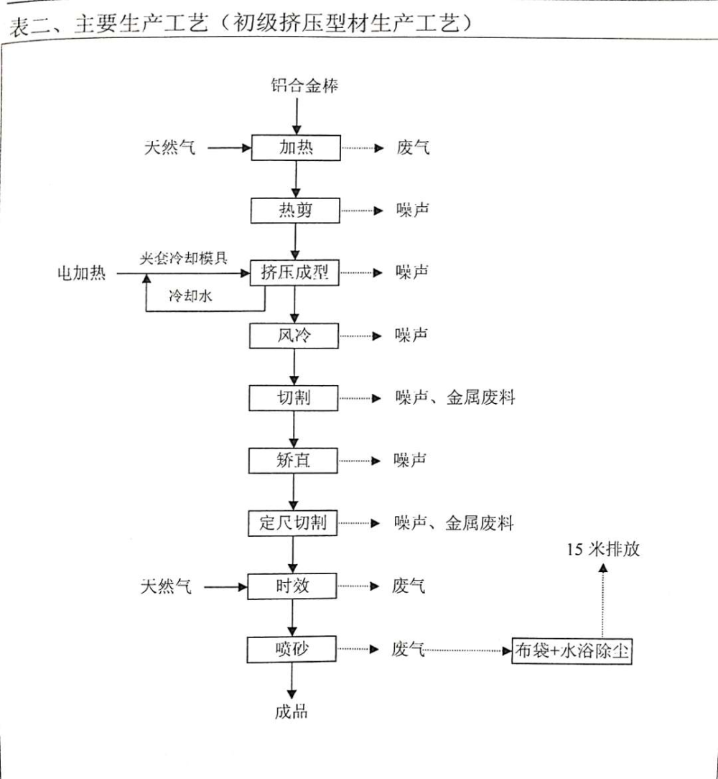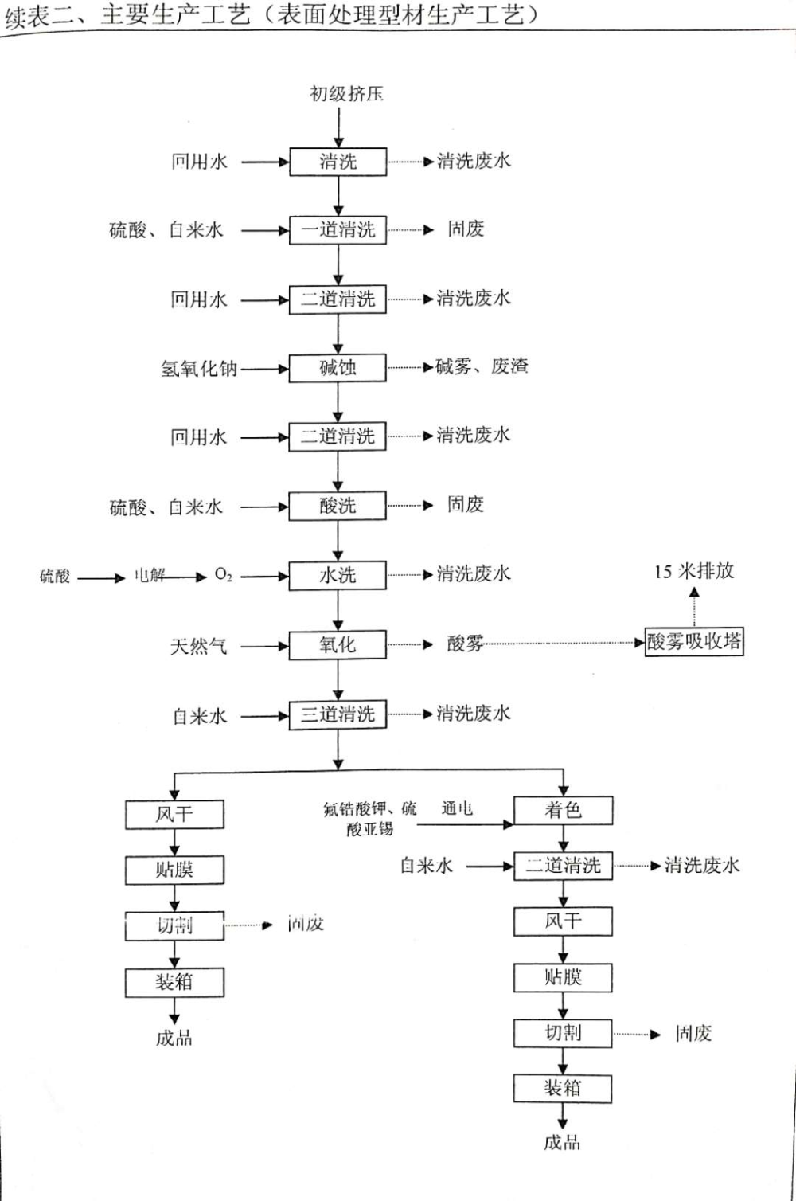
图1 生产工艺流程图
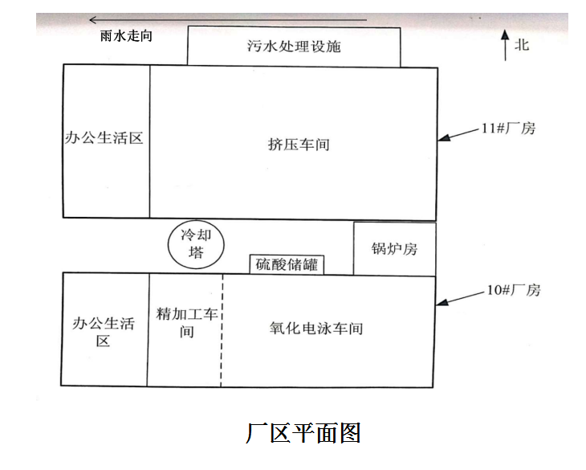
图2 生产厂区总平面布置图
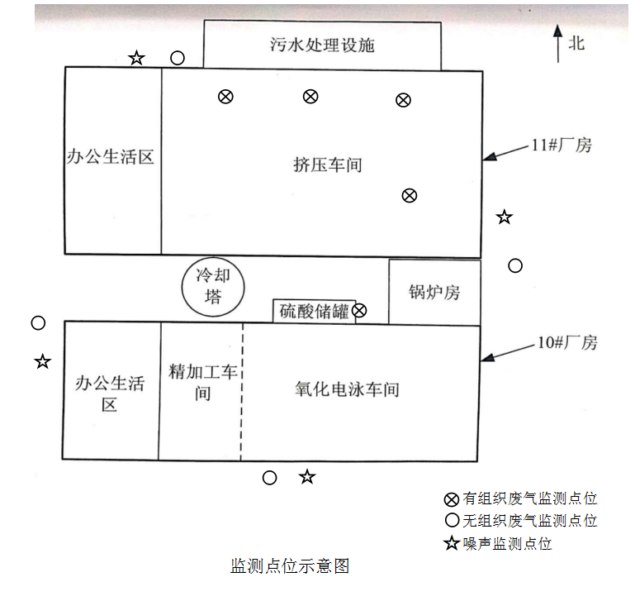
图3 监测点位示意图
排污许可编码对照表
1 生产设施编码对照表
生产设施许可编号 | 生产设施企业内部编号 | 生产设施名称 | 主要生产单元名称 | 主要工艺名称
MF0001 | MF0001 | 铝合金棒1#加热炉 | 热工单元 | 加热
MF0002 | MF0002 | 铝合金棒2#加热炉 | 热工单元 | 加热
MF0003 | MF0003 | 模具加热炉 | 热工单元 | 加热
MF0004 | MF0004 | 时效炉 | 热工单元 | 其他
MF0005 | MF0005 | 氧化槽 | 热工单元 | 其他
MF0006 | MF0006 | 喷砂机 | 热工单元 | 其他

2.1 废气污染治理设施编码对照表
污染治理设施许可编号 | 污染治理设施企业内部编号 | 污染治理设施名称 | 污染治理设施工艺
TA001 | TA002 | 其他废气收集处理系统 | 收集
TA002 | TA001 | 其他废气收集处理系统 | 收集
TA003 | TA003 | 其他废气收集处理系统 | 收集
TA004 | TA004 | 其他废气收集处理系统 | 碱性水喷淋净化
TA005 | TA005 | 除尘系统 | 袋式除尘器,水浴除尘器

2.2 废水污染治理设施编码对照表
污染治理设施许可编号 | 污染治理设施企业内部编号 | 污染治理设施名称 | 污染治理设施工艺
TW001 | TW001 | 综合废水处理设施 | 过滤+酸碱中和+压滤

3.1 废气排放口编码对照表
排放口许可编号 | 排放口企业内部编号 | 排放口名称 | 排放口类型
DA001 | DA002 | 1000t热棒炉废气排气筒 | 一般排放口
DA002 | DA001 | 800t热棒炉废气排气筒 | 一般排放口
DA003 | DA003 | 时效炉废气排气筒 | 一般排放口
DA004 | DA004 | 酸雾吸收塔废气排气筒 | 一般排放口
DA005 | DA005 | 喷砂工序废气排气筒 | 一般排放口

3.2 废水排放口编码对照表
排放口许可编号 | 排放口企业内部编号 | 排放口名称 | 排放口类型
DW001 | DW001 | 废水处理设施排放口 | 一般排放口-总排口
DW002 | YS001 | 厂区雨水排放口 | 雨水排放口

4无组织排放编码对照表
无组织排放许可编号 | 无组织排放企业内部编号 | 产污环节
MF0007 | 车间门口 | 加热

